Акция "Безопасная дорога"
25.10.2017
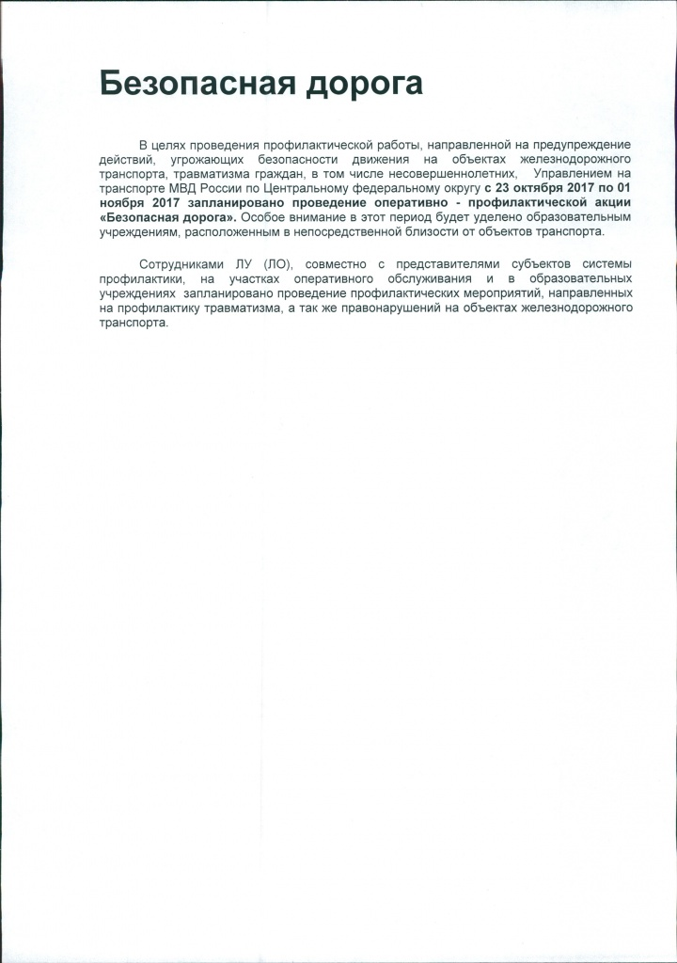

Адрес страницы: http://moskvoreche-saburovo.mos.ru/the-commission-on-affairs-of-minors-and-protection-of-their-rights/detail/6937652.html
Управа района Москворечье-Сабурово города Москвы

